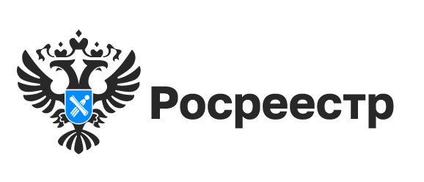

НСПД

Территории и участки с туристическим потенциалом в регионе

Результатом работы регионального оперштаба при новосибирском Росреестре по наполнению сервиса «Земля для туризма» к концу 2024 года стали 27 территорий и земельных участков общей площадью более 8590 га, расположенных в 10 районах региона.
Выявленные участки находятся в непосредственной вблизости к таким объектам туристического интереса как озера: Карачи, Довольное, Чаны, Убинское, Горькое, а также вблизи Бердских скал и памятника природы «Пешковский рям».
На заседании оперативного штаба в декабре 2024 года в список земель, пригодных для осуществления туристской деятельности, включен земельный участок площадью 1,53 га, расположенный на территории Барышевского сельсовета, в непосредственной близости к Горнолыжному комплексу «Ключи». Горнолыжный комплекс включен в перечень объектов туристического интереса в июле 2024 года, расположен менее чем в 40 километрах от центра города Новосибирска и в 9 км от Академгородка, рядом с д. Каменушка.
Ознакомиться с земельными участками можно через общедоступный сервис «Земля для туризма» на портале пространственных данных «Национальная система пространственных данных» по адресу https://nspd.gov.ru.
Предоставление выявленных земельных участков осуществляется в общем порядке, в соответствии с земельным законодательством.

материал подготовлен Управлением Росреестра
по Новосибирской области

Об Управлении Росреестра по Новосибирской области
Управление Федеральной службы государственной регистрации, кадастра и картографии по Новосибирской области (Управление Росреестра по Новосибирской области) является территориальным органом федерального органа исполнительной власти, осуществляющим функции по государственной регистрации прав на недвижимое имущество и сделок с ним, государственному кадастровому учету недвижимого имущества, по оказанию государственных услуг в сфере осуществления государственной регистрации прав на недвижимое имущество и государственного кадастрового учета недвижимого имущества, землеустройства, государственного мониторинга земель, лицензирования геодезической и картографической деятельности, а также функции в сфере геодезии и картографии, наименований географических объектов, по федеральному государственному контролю (надзору) в области геодезии и картографии, федеральному государственному земельному контролю (надзору), государственной кадастровой оценке объектов недвижимости, федеральному государственному контролю (надзору) за деятельностью саморегулируемых организаций. Руководителем Управления Росреестра по Новосибирской области является Светлана Евгеньевна Рягузова.

Контакты для СМИ:
Управление Росреестра по Новосибирской области
630091, г. Новосибирск, ул. Державина, д. 28
Электронная почта:
oko@r54.rosreestr.ru
Сайт: Росреестр
Соцсети: ВКонтакте, Одноклассники, Яндекс.Дзен, Телеграм

